**Oplossing extra oefening 3**

**Opgave a**

**Stap 1**

Bepaal aan de hand van de gestelde vraag hoeveel onbekenden er zijn:

*Bepaal het aantal vlakke kilometers, het aantal kilometers bergop en het aantal kilometers bergaf van A naar B.*

aantal vlakke kilometers 🡪¨ x

het aantal kilometers bergop van A naar B 🡪¨ y

het aantal kilometers bergaf van A naar B 🡪¨ z

**Stap 2**

Zoek in de tekst naar informatie omtrent x, y en z zodat je de bijhorende vergelijkingen kunt opstellen.

*De weg van A naar B wordt afgelegd in 4 uur 33 minuten.*

Vermits de snelheden in de opgave in uur wordt gegeven zetten we 4 uur en 33 minuten om naar uur. In totaal zijn dit 4*60+33=273 minuten of ${273}/{60}$ uren.

Snelheid op de vlakke weg: 24 km 🡪 1 uur  
 1 km 🡪 1/24 uur  
 x km 🡪 x/24 uur

Voor bergop en bergaf kunnen we dezelfde redenering volgen.   
vergelijking1: **

*De terugweg neemt 5 min meer in beslag*

In totaal neemt dit dus 278/60 uren in beslag. Op de terugweg wordt y km bergaf gereden en z km bergop gereden.  
vergelijking2: **

*De totale afstand is 198 km*.

vergelijking3 🡪 

**Stap 3**

Noteer het stelsel van lineaire vergelijkingen.



**Opgave b**

De uitgebreide matrix van dit stelsel:



**Opgave c**

Geef de oplossing van het stelsel en beantwoord de vraag.  
We kunnen dit rechtstreeks in EuMathT oplossen:  
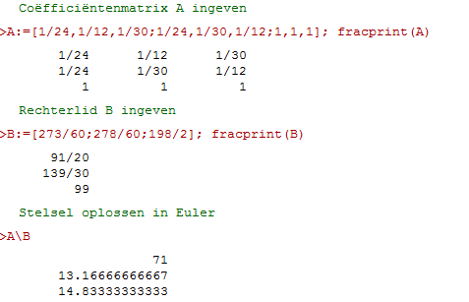

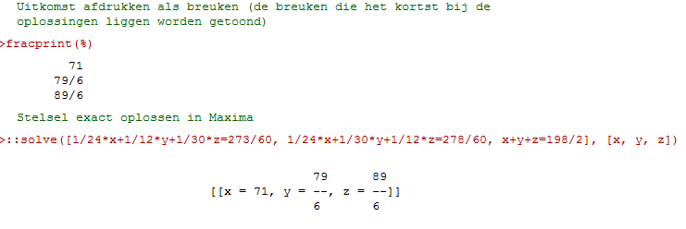

Antwoord:

aantal vlakke kilometers =71

het aantal kilometers bergop van A naar B = 79/6

het aantal kilometers bergaf van A naar B= 89/6